**Имена:**  Атанас Христов Янчевски **ФН:**  *80982***Начална година:** *2017*  **Програма:** бакалавър, (КН) **Курс: 4**   
**Тема: Система, разширяваща функционалността на Puffin  
Дата: 2017-02-10 Предмет: wwwTech2016_17_7ed_SI_winter**

**Имейл: atanas.yanchevski@gmail.com**

**Преподавател:** доц. д-р Милен Петров

# ТЕМА: Система, разширяваща функционалността на Puffin

## 1. Условие

Да се добавят функционалности, които могат да се интегрират в текущия проект на системата за менажиране на курса УЕБ Технологии - Puffin.

## 2. Въведение

Добавени са следните функционалности:

1. Подобрен процес за вход в системата.

2. Профилно меню с опции за смяна на парола и смяна на информацията за потребител.

3. Админ страница с таблица, съдържаща информация за всички потребители, с опции за заключване на проект и даване на админски права.

## 3. Теория

Разработени са няколко допълнения на backend функционалностите на Puffin, които добавят нови потребителски роли. Потребителите с роля admin ще могат да променят информацията и паролите на всички потребители, както и да получават информация за избраната тема за реферат от потребител, да заключват рефератите и да дават нови роли на потребителите. Обикновените потребители ще могат да променят само своята информация и парола. Добавена е логика за ограничаване на достъпа до някои от страниците спрямо ролята на потребителя.

## 4. Използвани технологии

За реализацията на проекта са използвани следните технологии:

1. MySQL - за съхранение на данните
2. PHP - за backend логика
3. JavaScript - за frontend логика

## 5. Инсталация и настройки

За да стартирате проекта е нужно да изпълните следните команди в директорията на проекта:

1. composer install
2. composer start

## 6. Кратко ръководство на потребителя

Начална страница:

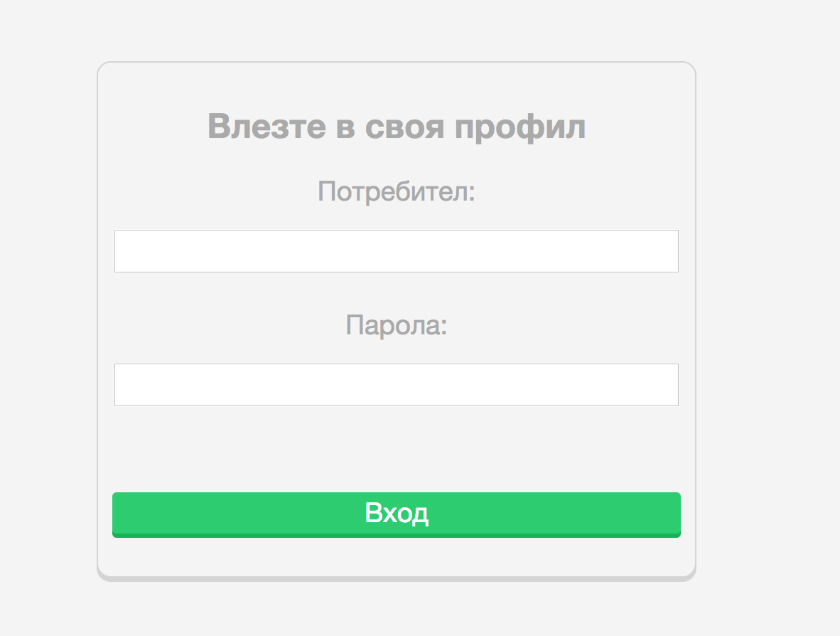

User profile страница:

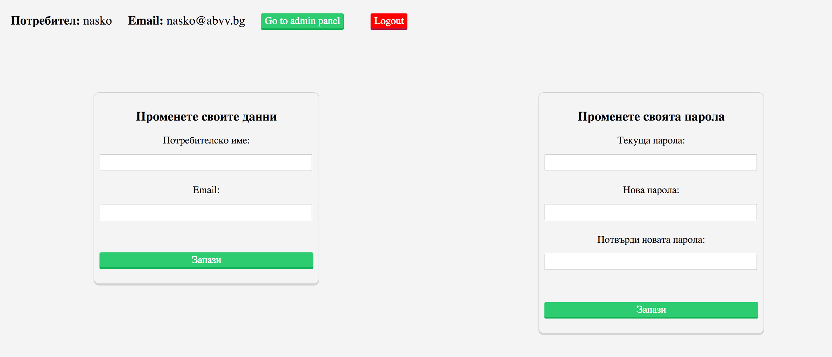

Admin страница:

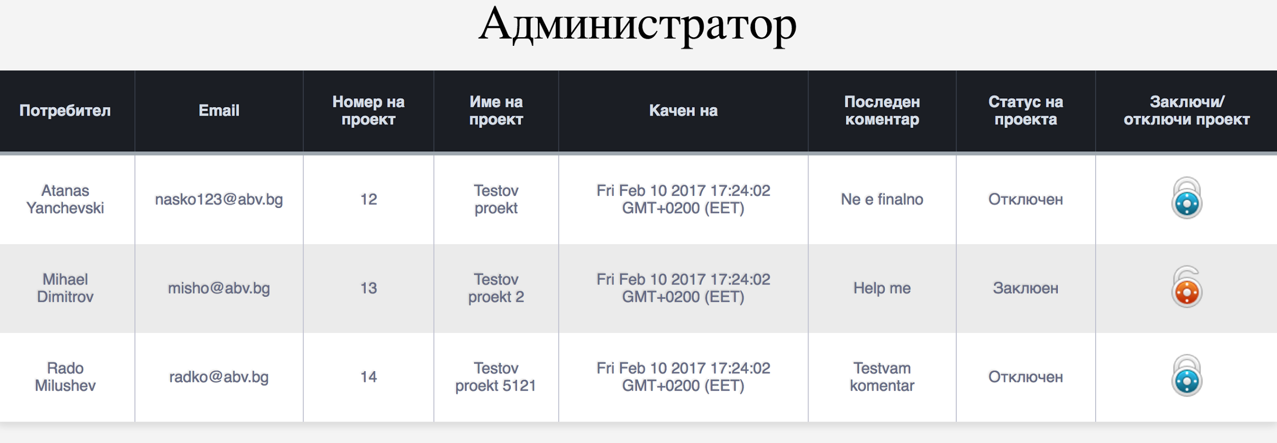

## 7. Примерни данни

За да изпробвате проекта използвайте следните данни:

1. За администраторски акаунт - username: nasko password: test
2. За обикновен акаунт - username: misho password: test2

## 8. Описание на програмния код

Добавени са следните пътища:

GET - /login - Връща login страницата

GET - /user/username - Връща user profile страницата

GET - /admin - Връща admin страницата

POST - /api/login - Body: { username (string), password (strin) }

POST - /api/user/username - Body: { username (string), emai (string) }

POST - /api/user/username/password - Body: { oldPassword (string), newPassword (string) }

POST - /api/admin/role - Body: { username (string), role (string) }

## 9. Приноси на студента, ограничения и възможности за бъдещо разширение

Разработих frontend логиката и логиката за някои от backend функционалностите. Бях ограничен единствено от факта, че нямах пълния код на системата Puffin, а само структурата на базата данни. В плановете за бъдещо разширение попада изследването на текущия код на системата Puffin и намирането на начин за интегриране на проекта със системата.

## 10. Какво научих

Научих основни концепции на езика PHP и на разработката на web приложения като цяло.

## 11. Използвани източници

http://php.net/docs.php

http://www.w3schools.com/

Предал: ……………………….

/*80982, Атанас Христов Янчевски, Компютърни науки, 80982*/

Приел: ………………………….

/доц. *Милен Петров*/